新桥街道中心幼儿园小四班幼儿活动状况记录表
2025.03.14
来园情况：
今日我们小四班来园22人，2位小朋友事假。
张艺彤、韩雨彤、祝嘉沁、高蝶珺、孙堇禾、吴沐泽、薛宇程小朋友能高高兴兴进入班级，能自主进餐，并选择自己喜欢的游戏进行游戏。

区域游戏
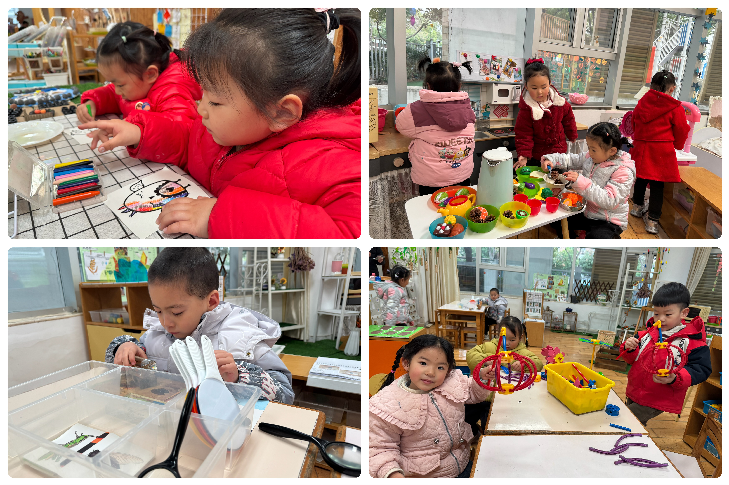
今天区域游戏时间，孩子们根据自己的想法选择了自己喜欢的游戏，并能按照游戏规则进行尝试探索。
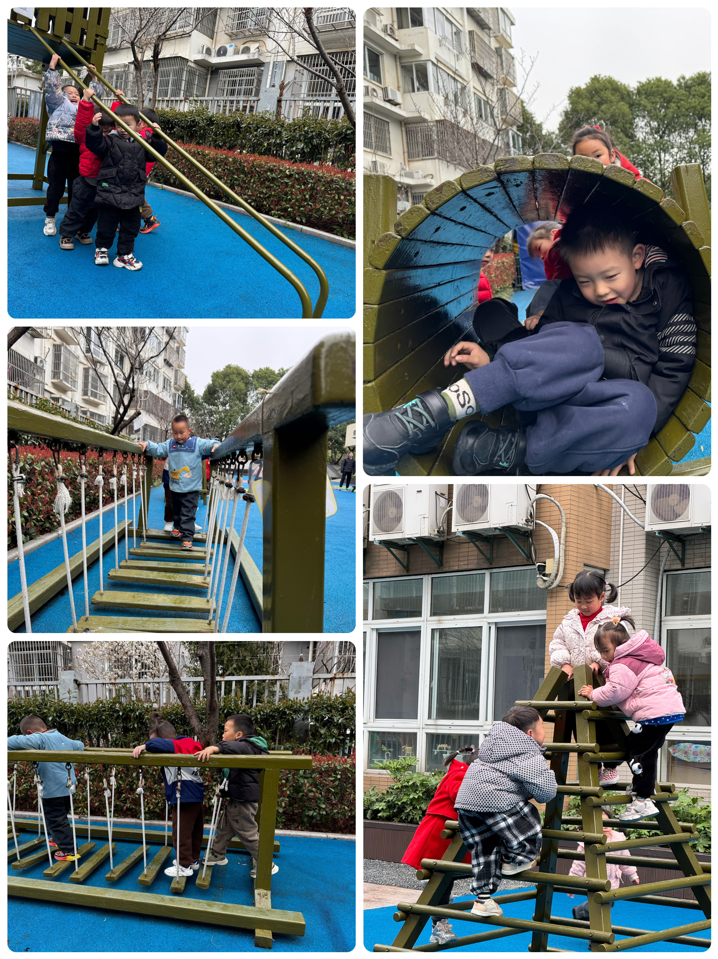
看那边的小朋友们，有的在娃娃照顾宝宝，给它穿衣服、洗澡；有的建构区玩磁力片游戏、乐高游戏，搭了一个电话机在打电话；还有些小朋友在益智区玩刺猬背果果游戏，有的在玩钓鱼的游戏；科探区的小朋友在用放大镜观察昆虫的游戏；另外，还有些小朋友在吃点心，吃得津津有味……每个孩子都沉浸在自己的游戏中，享受着游戏带来的快乐。老师们在旁边观察指导，确保孩子们的游戏安全，同时也在适时地引导孩子们在游戏中学习和成长。

户外游戏：
今天虽然天气不好，但是没有下雨，老师带着我们到攀爬区域进行游戏啦！王老师和我们一起动动手、动动脚做热身运动，确保身体灵活。高老师给我们准备了圈圈、垫子等辅助工具。游戏开始啦！有的宝贝在攀爬，有的宝贝在玩调单杠、有的宝贝在钻洞洞、有的宝贝在走独木桥，大家互相鼓励，笑声不断。

集体活动及生活活动情况：
美术：这就是我
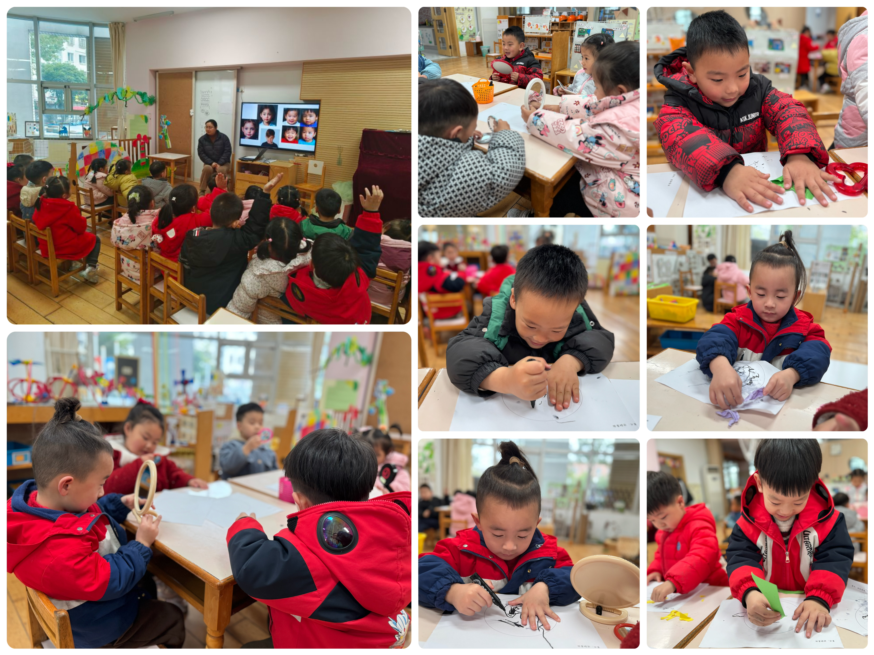
本次活动综合运用了绘画和手工两种艺术形式。正处于自我意识初步形成的阶段，对自己的外貌特征有一定的感知，但还不能准确地表达和描绘出来。通过绘画五官、贴发型等活动，能够帮助幼儿进一步认识自己，增强自我意识。绘画五官能够让幼儿通过线条和色彩来表达自己对五官的认识，而贴发型则让幼儿通过剪、贴等手工操作来完成作品，让幼儿在创作过程中体验乐趣，增强自信心和成就感。在活动中陆博渊、代霄、宋陈凯、顾奕凯、万弘一、吴沐泽、祝嘉沁、汤语桐、谌昱昕、冯育泽、黄宇骞乐意参加集体活动，尝试画出五官，撕贴发型，做出可爱的自己。刘语辰、张艺彤、高蝶珺、刘瑞麟、刘若熙、李泓硕、韩雨彤、薛宇程、孙堇禾、吴沐萱能在活动中认真听，愿意参与艺术活动，体验活动的乐趣。

生活活动情况：
1.午餐情况：
今天的午饭吃的是腰果薏米饭、土豆牛肉、耗油生菜、翡翠银鱼羹。水果是草莓、苹果。今天的饭里有腰果，小朋友们很喜欢，感觉是饭里面的宝藏。个别小朋友不爱吃牛肉，说自己咬不动。代霄、宋陈凯、万弘一、刘语辰、薛宇程小朋友剩下了一点儿菜。饭后大部分小朋友们能在老师的提醒下做好饭后洗手、漱口、擦嘴巴。
2.午睡情况：
午睡时，孩子们都能在老师的提醒下整理好鞋子、叠好裤子，然后盖好被子进行午睡。万弘一、代宵、冯育泽、高蝶珺、李泓硕宝宝需要老师陪伴了一会儿，大部分小朋友在12:45左右都睡着了。

家园合作：
动态上的照片，仅作为老师观察时的随拍，并不是所有孩子的照片都会呈现。

